**Задание 4.1**

1. Открыть браузер и развернуть на весь экран.

2. Зайти на yandex.ru.

3. Перейти в яндекс маркет

4. Выбрать раздел Электроника

5. Выбрать раздел Смартфоны

6. Задать параметр «Производитель» Apple.

8. Дождаться результатов поиска.

9. Установить количество показываемых элементов на страницу 12 (Элемент находиться в самом низу страницы)

10. Убедится что в выборку попали только iPhone. Если страниц несколько – проверить все.

Тест должен работать для любого производителя из списка:

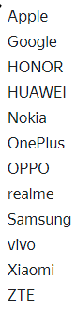

Java, Junit Jupiter, Selenide, PageObject по стилю Selenide

Изучить самостоятельно:

- Методы Selenide, ожидания Selenide

- Попрактиковаться в xpath

- Полностью разобрать проект, который делали. Чтобы было понятно каждое слово